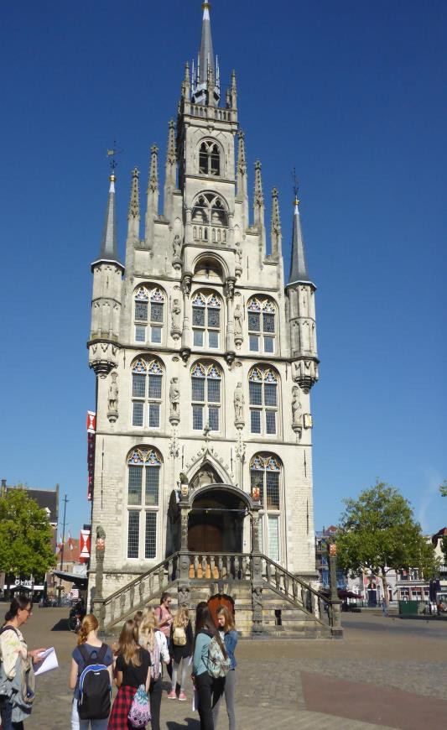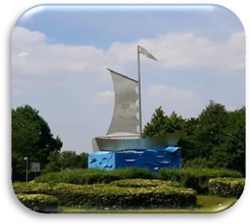

SCHÜLERAUS- TAUSCH MIT GOUDA
Diese Broschüre wurde
von den Schülerinnen und Schülern des Austausches 2018/2019 angefertigt:
Alexander
Mats Lara Kristin Louisa Milena Maya Emma Jette Amy
Deze brochure is
gemaakt door de leerlingen van de uitwisseling in
2018 /2019:
Eline
Kyra Marjolijn Chiara Esmee Norah Marit Jade
Brechje
LEERLINGEN- UITWISSELING MET GREVEN



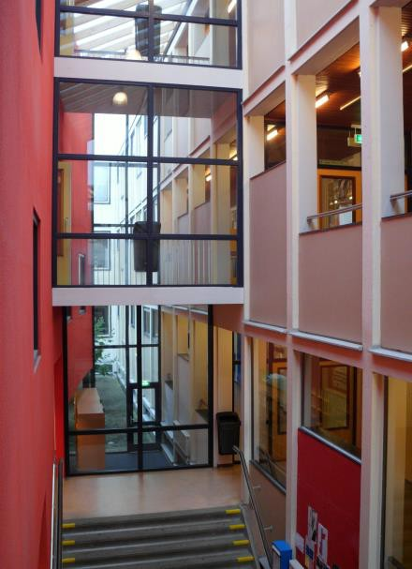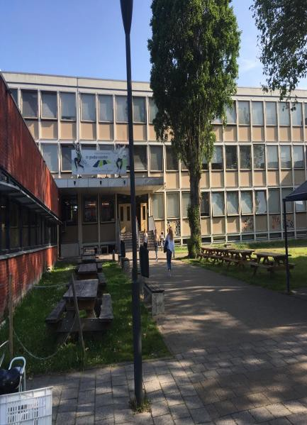

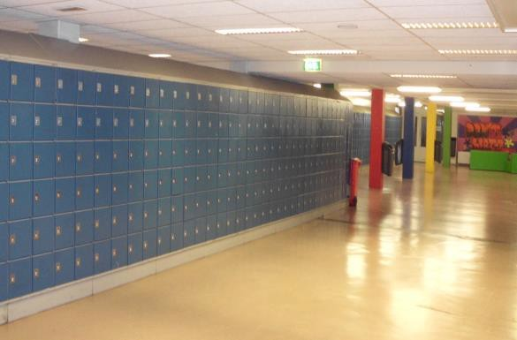
SCHULE GREVEN UND GOUDA
In Gouda dürfen die SuS Handys in den Pausen nutzen.

In Gouda gibt es keine Mensa, stattdessen gibt es eine Kantine wo man Brot kaufen kann.

Auf der Niederländischen Schule ist die Notenvergebung von 1-10 (10 ist das beste)

Mit 12 jahren gehen die SuS zur Weiterführenden Schule

Die Unterschiede zwischen Greven und Gouda

In Gouda haben die SuS keinen eigenen Klassenraum, sondern die Lehrer. Die SuS wechseln jede Stunde den Raum, welche je nach Fach anders gestaltet sind. In Gouda hat jeder ein eigenes Schließfach, wo man beispielsweise die Jacke oder Bücher (Schulmaterialien) verstauen kann.

ANDERS...

In Gouda fahren fast alle mit dem Fahrrad zur Schule.

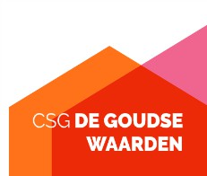
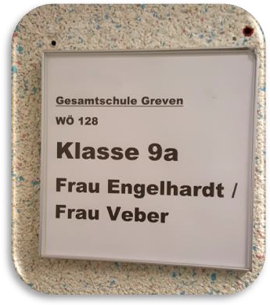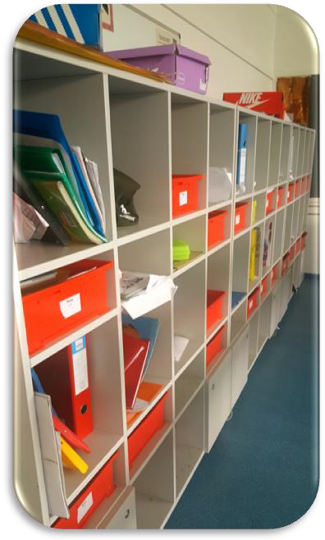
SCHOOL WAAR IS MIJN KLUISJE?
In Greven heb je een Mensa en daar kan je van
alles eten.
In Greven heb je
lessen van 60 min.
In Greven zit je al
vanaf je 10e jaar op de middelbare.
In Greven zijn je cijfers van 1 t/m 6
1 is het beste.
In Greven is het niet toegestaan om je telefoon op school te
gebruiken.

De verschillen tussen Greven en Gouda

In Greven hebben de leerlingen een lokaal en wisselen de docenten. Daarom hebben ze in Greven ook een kast met laatjes voor hun boeken in het lokaal staan. In Gouda daarentegen hebben de docenten een lokaal en wisselen de leerlingen van lokaal. In Gouda moet je gewoon je boeken meesjouwen of in je kluisje stoppen.
NET EVEN ANDERS!
In Greven eten de
inwoners aardig laat.
In Greven lopen er amper
huisdieren op straat.


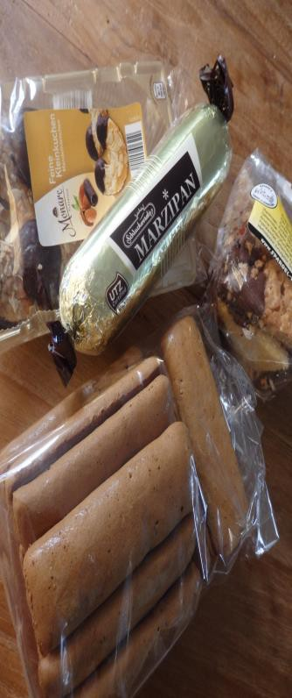
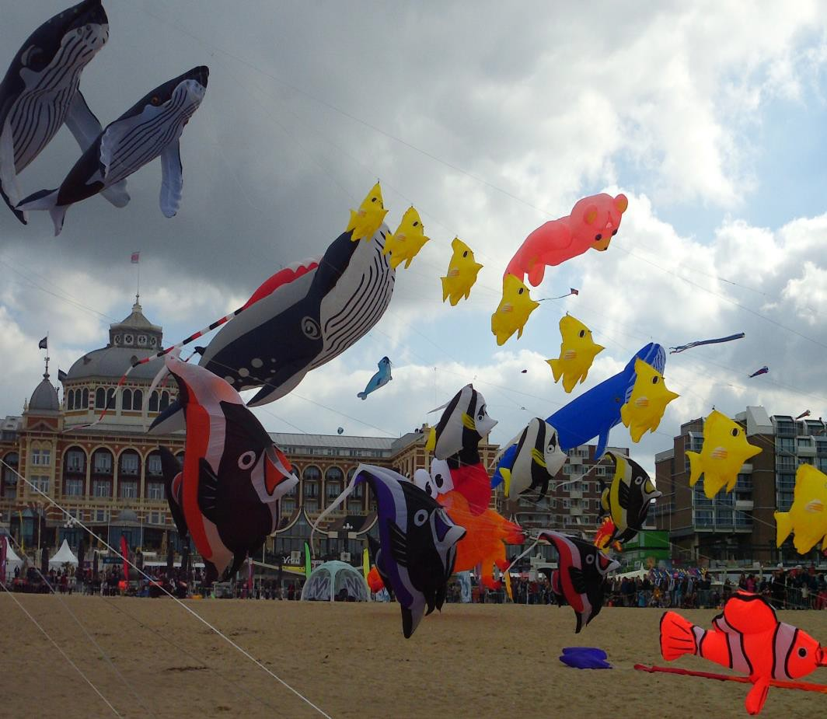
FAMILIENLEBEN
UNSERE ERFAHRUNGEN IN DEN GASTFAMILIEN
Wir wurden sehr nett von den Niederländischen Gastfamilien empfangen. Uns fiel sofort auf, dass die Niederländer ihre Schuhe Zuhause nich ausziehen und die Häuser kleiner sind. Sie fahren viel mit dem Fahrrad und bremsen wenig. Morgens zum Frühstück gab es ganz anderes Brot, dies war sehr fluffig und sehr lecker. Ihnen fiel bei uns auf das wir mehr Haustiere halten als sie. Außerdem erlebten wir eine sehr nette Gastfreundschaft und einen wirklich schönen Aufenthalt in den Gastfamilien.
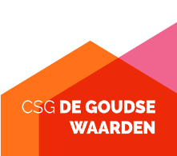

Es war eine tolle Erfahrung, mit vielen neuen Eindrücken!

Die Niederländer sind sehr freundliche Personen und Menschen die stehts lächeln

Viele Eindrücke, welche prägen!

Es hat uns sehr viel Spaß gemacht
UNSERE SCHULE IST GANZ ANDERS: DIE NIEDERLÄNDER DÜRFEN IN DEN PAUSEN NICHT IN DEN KLASSEN BLEIBEN UND HABEN EINEN GANZ ANDEREN SCHULABLAUF.

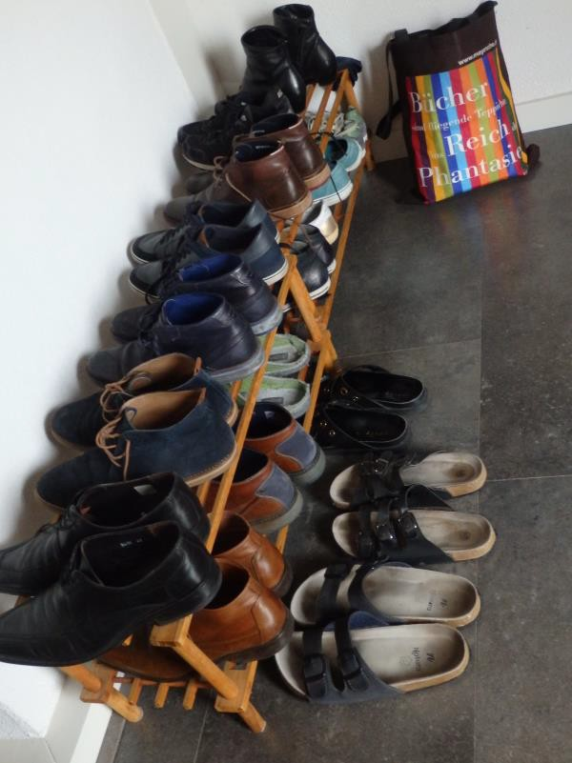

GEZINSLEVEN
Veel verschillen maar ook wel
overeenkomsten
Gastvrije gezinnen en meerdere
huisdieren
Andere gewoontes dan wat je thuis
gewend bent
En vooral heel
veel plezier!
HET LEVEN IN EEN ANDER GEZIN

Onze ervaringen
Wij hebben gemerkt dat er erg veel verschillen zijn bij de gezinnen. Zo is ons opgevallen dat de meeste mensen water met bubbeltjes drinken in plaats van kraanwater. Ook hebben we gemerkt dat ze bij de voordeur gelijk hun schoenen uit doen, dit is nieuw voor ons.
De scholen beginnen in Greven eerder, hierdoor moet je wel wat eerder je bed uit. Het is niet gebruikelijk om met de fiets naar school te gaan, daarom worden veel mensen gebracht of nemen ze de bus. De gastgezinnen willen het je graag naar je zin maken en vragen vaak of

NET EVEN ANDERS!
Op school in Greven heb je iedere dag een warme lunch. Hier krijg je pizza, pasta, salades en zelfs kip met warme aardappelen!

Vergeleken met onze broodjes is dit een deur die voor je open gaat!
je iets leuk vindt of wat je wilt eten.
We hebben het leven in de gastgezinnen erg positief ervaren en zouden het zo nog een keertje doen!
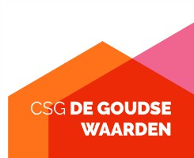
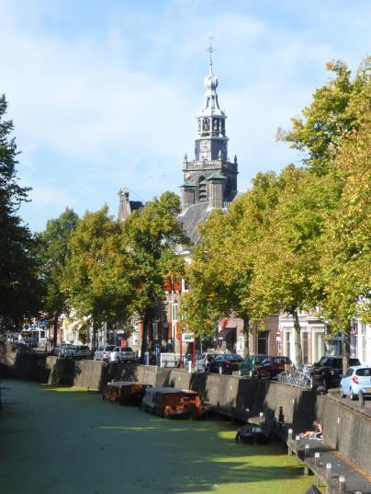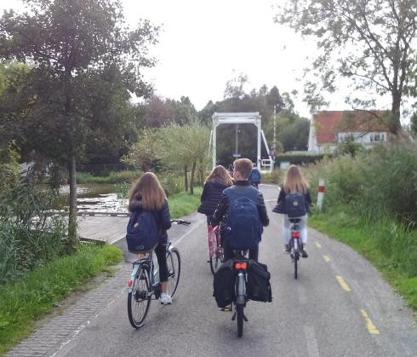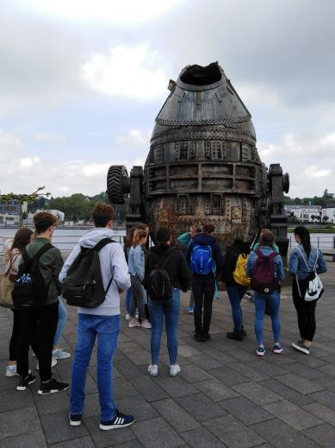
AUSTAUSCH
[Viele neue Dinge
machen]
[Man lernt ein anderes Leben
kennen]
[Stadtausflüge
machen]
[Wochenende in
einer Gastfamilie]
[Die Kultur der Niederlande
kennenlernen]
WAS IST DAS PROGRAMM
In Gouda und Greven erleben wir einen Schulvormittag bei unserer Austauschschülerin bzw. unserem Austauschschüler. Danach unternehmen wir Ausflüge beispielsweise nach Amsterdam, Münster oder Dortmund.
UNTERSCHIEDE!
Uns ist aufgefallen, dass die Häuser in den Niederlanden älter aussehen und anders gebaut sind.

Und uns ist aufgefallen, dass viel mehr Jugendliche mit dem Fahrrad zur Schule fahren.
Dabei unternehmen wir Stadtrallyes. Außerdem haben wir an einem Tag in den Niederlanden eine Fahrradtour gemacht. Das Wochenende verbringen
wir in den Gastfamilien. Dort haben wir verschiedene Dinge unternommen
(z.B. Bowlen, Zoo). Der Schüleraustausch dient dazu, die Sprache und das Alltagsleben besser kennenzulernen.
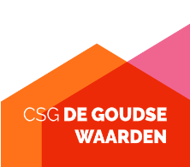
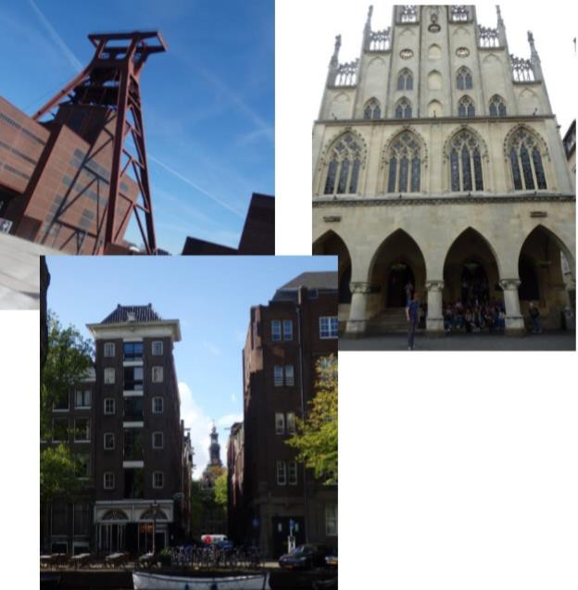
UITWISSELING WAT IS HET PROGAMMA
Je bent tijdens de uitwisseling na de lunch klaar met school. Daarna ga je leuke dingen doen. Je gaat naar Amsterdam, waar je de stad leert kennen. Ook ga je in Duitsland naar Münster en een andere grote stad. In het weekend ga je met je gastgezin leuke dingen doen. Je speelt spelletjes, een uitje, iets typisch Duits of een ander leuk iets. Je leert hiermee de taal goed spreken en je eigen ding te doen.
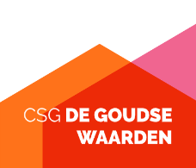

Je gaat veel nieuwe dingen doen

Je leert een ander leven kennen

Je maakt stedentripjes

Een weekend in het gastgezin

Je leert veel over een andere cultuur
GEEN TELEFOON!
De culturen verschillen wat van elkaar, wat het erg leuk maakt. Zo mag je in Greven je telefoon niet op school gebruiken.

Het is hierdoor een leuke en leerzame ervaring die ik nooit had willen missen!

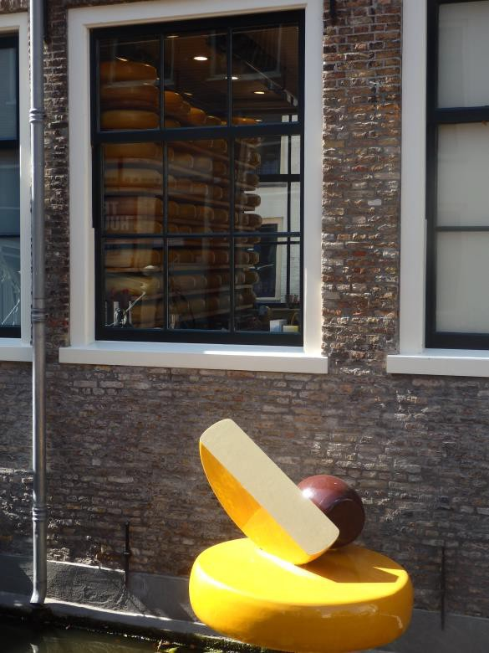
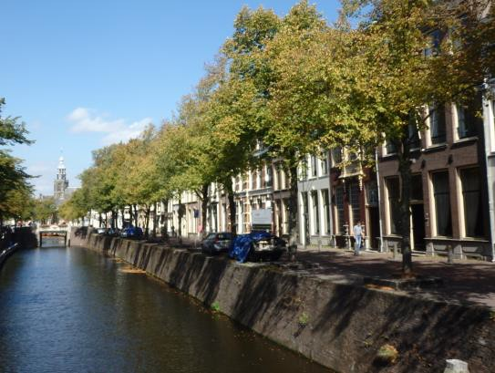
STEDEN GOUDA EN GREVEN
Toen de leerlingen van de Gesamtschule Greven in Gouda waren, hebben we een stadsspeurtocht gedaan. Ook zijn wij naar Amsterdam gegaan. Daar hebben we het Anne Frank huis bezocht. Tijdens ons bezoek aan Greven zijn wij naar Münster en Dortmund geweest. Ook in Münster hebben we een speurtocht gedaan en in Dortmund hebben we tour gedaan over de deindustrialisatie
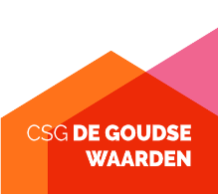

Gouda heeft een oud stadscentrum en Greven niet

71

In Greven wonen
40.000 inwoners en in Gouda
71.000

Gouda heeft meer inwoners, terwijl Greven in opppervlakte groter is

Kaas en stroopwafels zijn kenmerken van Gouda
NET EVEN ANDERS: DUITSLAND
In school heb je als leerling geen toegang tot de wifi, want ze mogen op school niet op hun telefoon

De leerlingen wonen ver uit elkaar en moeten overal naartoe worden gebracht met de auto

